高能量电子探测器阵列

文件名称 | 高能量电子探测器阵列配套软件使用说明书
编写时间 | 2026年3月

四川大学

高能量电子探测器阵列配套软件使用说明书

合同编号 |  | 版本
 |  | A2
 | 签字 | 日期
编制
校对
审核
批准

四 川 大 学

目录
1 软件概述 1
1.1 概述 1
1.2 软件结构 2
2 软件安装 5
3 软件使用 6
3.1 快速入门 6
3.1.1 设备 IP 地址说明 6
3.1.2 开启软件 6
3.1.3 硬件参数配置 7
3.1.4 设置同步信号输出脉冲宽度 8
3.1.5 联网以及启动硬件 9
3.2 手动测量/自动测量/无人值守功能介绍 11
3.3 手动测量 12
3.4 自动测量 14
3.5 无人值守 18
3.6 主界面功能 22
3.6.1 测量参数 22
3.6.2 图像交互操作 23
3.6.3 帮助功能 24
3.6.4 测量数据图像预览 25
3.6.5 实时监控 25
3.7 数据储存的文档命名规则 26
4 附录 28
4.1 数据格式说明 28
4.2 原始数据示例 29
4.2.1 波形数据 29
4.2.2 分时能谱数据 31
4.2.3 能量道数据 32

软件概述

概述
本软件用于高能量电子探测器阵列的配套控制、数据采集、实时显示及数据分析，本文称为“高能量电子探测器阵列配套软件”，简称“软件”。
软件可对高能量电子探测器阵列及相关配套设备进行远程控制，包括硬件参数配置设置、电源开关控制等功能。其中，硬件参数主要包括网络设置、多道道数、能量范围、测量时间、时间步长等。软件可在测量过程中对硬X射线能谱数据进行实时采集与保存。同时，软件可在测量过程中实时绘制各探测器的累积能谱变化曲线，以及计数率随时间变化曲线。
除实时测量功能外，软件还具备自动测量、无人值守测量功能，可依据用户需求，在设定时间内进行测量。
整套仪器主体设备的线路供电和网络通信如图1所示，主要包括以下8个部分：
- 工控机： 1 台，用于运行高能量电子探测器阵列配套软件；
- 数据采集机箱： 1 台，内含两套主控板（FPGA）+继电器+交换机+ARM处理板（温度、电压、电流监测），主控板中采用FPGA芯片实现数据的采集与处理，可以对探测器输出的模拟信号进行采集，从而转化为有效数字信息并通过网口发送给电脑。
- 电源机箱：1 台，用于为探测器、信号采集机箱供电；
- 高能量电子探测器阵列：这两个探测器阵列的电源受继电器控制，两套，每套有16个探测器，用于采集能谱、波形的实测数据。
- 继电器：一旦程控电源接入机箱，则继电器进入工作状态，该模块用于控制给数据采集主控板（FPGA）和电源机箱的供电开关。
- 交换机：一旦程控电源接入机箱，则交换机进入工作状态，该模块用于网络通讯中转。
- ARM1板：监测系统1，一旦程控电源接入机箱，则监测系统2就供电成功了，用于检测FPGA1、FPGA2的温度，系统总输入电压、系统总输入电流。
- ARM2板：监测系统2，它的供电开关受继电器控制，用于监测屏蔽体中电子学电路附近的温度，水平和垂直各有3个温度监测点，以及监测屏蔽体（水平和垂直相机都有）中的电压，包含高压和低压两种监测，高压指的是光电转换器件SiPM的供电电压，低压指的是前放电路的供电电压。
图 1 系统供电和网络通信示意图

软件结构
高能量电子探测器阵列配套软件的界面如图2所示。界面由多个区域构成，分别是菜单栏、工具栏、测量实时预览、测量数据预览参数设置、测量参数设置、日志区以及状态栏。
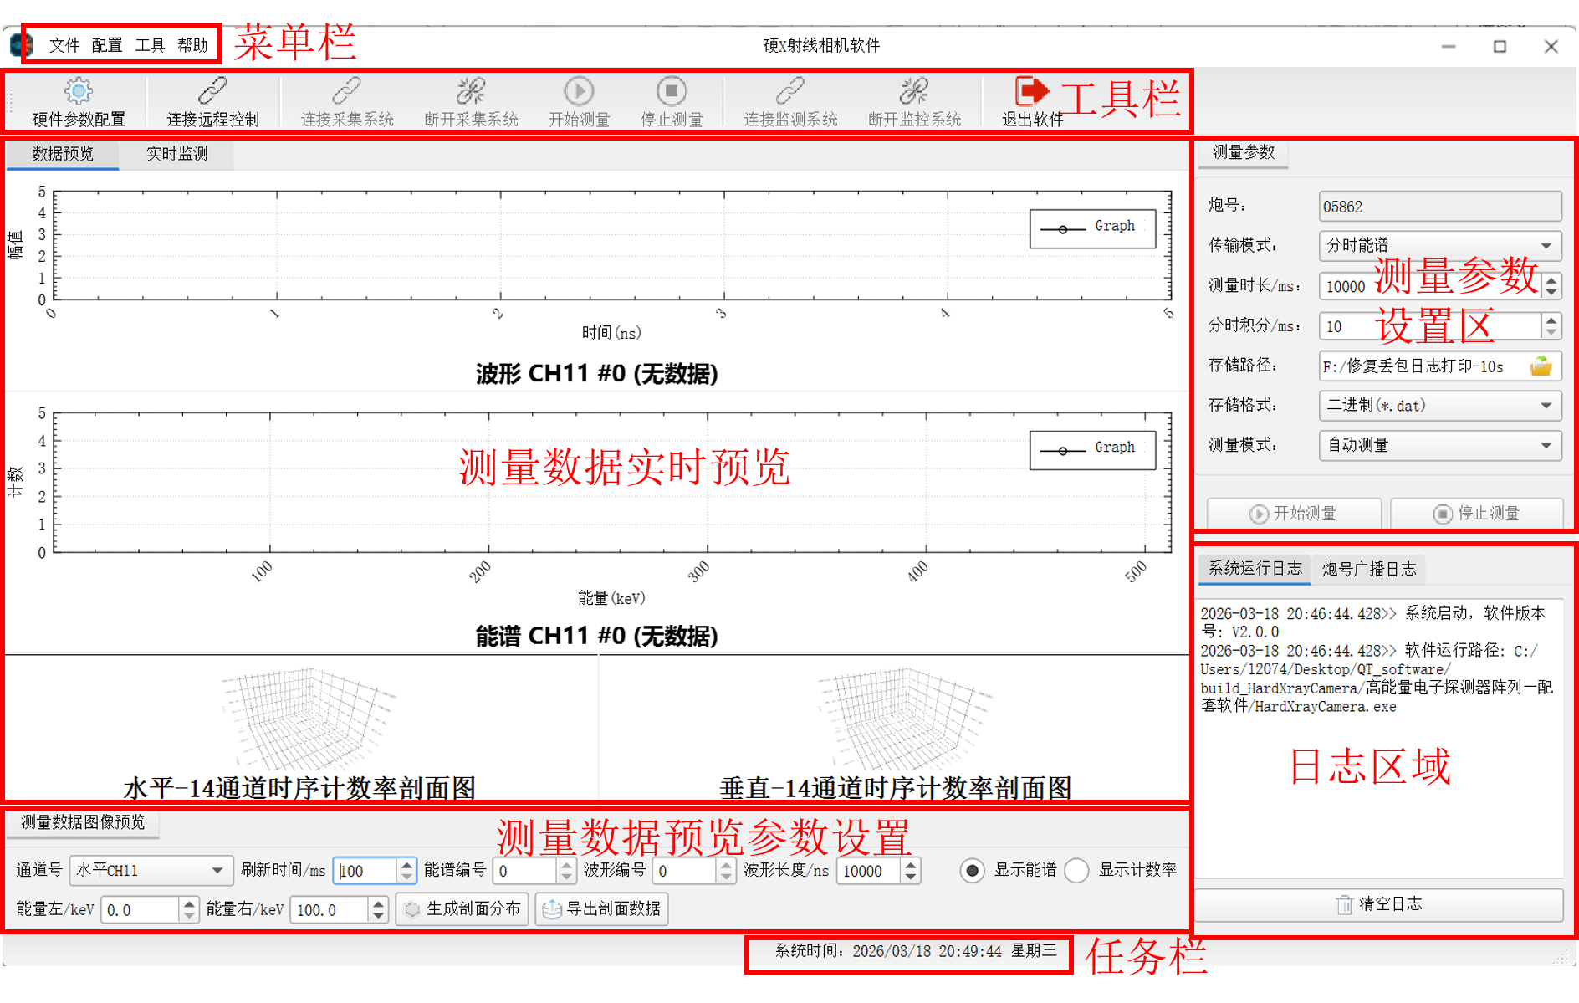
图2软件界面
1.菜单栏：菜单栏分包含“文件”、“配置”、“工具”以及“帮助”。在“文件”选项下，可以选择退出软件。“配置”选项下可以进行IP配置，同时能够进行测量参数的配置，设置同步信号输出宽度。“工具”选项下，可以进行系统的远程更新与HDA服务器的数据上传。“帮助”选项下可以看到软件的版本信息。
2.工具栏：正确连接设备后，通过该区域可控制机箱中的继电器以及电源开关，开启后可控制测量的开始/停止，通过调整“数据预览”和“实时监测”可控制显示区域显示模式。
3测量实时预览：在该区域下，“数据预览”模式时，能够实时显示探测器测得波形、能谱数据与3D的剖面图（波形、能谱自动刷新，剖面图每次都需要点击后才能生成）。“实时监测”模式时，该区域实时显示高能量电子探测器阵列的机箱温度、电流电压情况以及在线情况等信息。
4. 测量数据预览参数设置：测量进行时，该区域能够调节显示通道、设置显示能量区间，转变剖面显示与计数率曲线图像显示等功能。
5.测量参数设置：有获取炮号，修改传输模式，测量时长等功能，在“测量功能”中，可以选择“手动测量”或“自动化测量”，与“无人值守”三种测量模式。文件按照测量的测量发次进行保存，点击此处可设置保存信息及路径。
6.日志区：此区域能够显示系统运行日志，可以实现系统运行日志与炮号广播日志切换、清除日志等功能。
7.状态栏：此区域能显示系统时间。

软件安装
软件可在win10或win11系统下运行中，放置在以“高能量电子探测器阵列配套软件”命名的文件夹下（如图2所示），软件使用无需安装驱动。主各文件及其文件夹含义如下：
①HardXayCamera.exe：应用程序；
②config文件夹：软件运行的配置文件；
③logs文件夹：软件运行的日志文件；
④Monitor文件夹：温度信息数据；
⑤其他文件夹及文件为软件运行所需要的动态库。
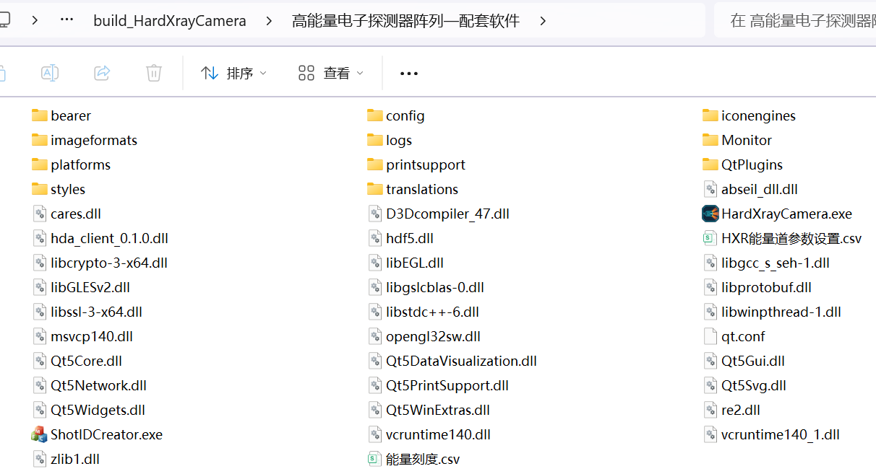
图3软件包含文件

软件使用

快速入门

设备 IP 地址说明
本仪器在出厂前已配置一套默认设备 IP 地址，相关 IP 地址信息已预置在软件中。通常情况下，用户无需修改 IP 配置即可直接使用。
在实际部署过程中，如因现场网络环境要求，需要对仪器 IP 地址进行重新分配，应由设备所属局域网的网络管理员统一规划，并申请未被占用的空闲IP 地址。需要注意的是，仪器内部部分设备的 IP 地址与固件程序相关联。如需重新分配仪器 IP 地址，应联系售后服务人员进行固件程序更新及相关配置调整，不建议用户自行修改。
在使用软件前，应确认整套仪器中所有具备网络通信功能的设备均已正确接入网络。整套仪器共涉及 5 个 IP 地址，具体包括：
- 水平相机网口：2 个 IP；
- 垂直相机网口：2 个 IP；
- 继电器：1 个 IP。
以上设备 IP 地址应保持在同一可通信网络环境中，确保控制计算机能够正常访问信号采集机箱、电源机箱，继电器与垂直水平相机。

开启软件
双击打开图2中的应用程序HardXayCamera.exe，打开后软件界面如图3所示。

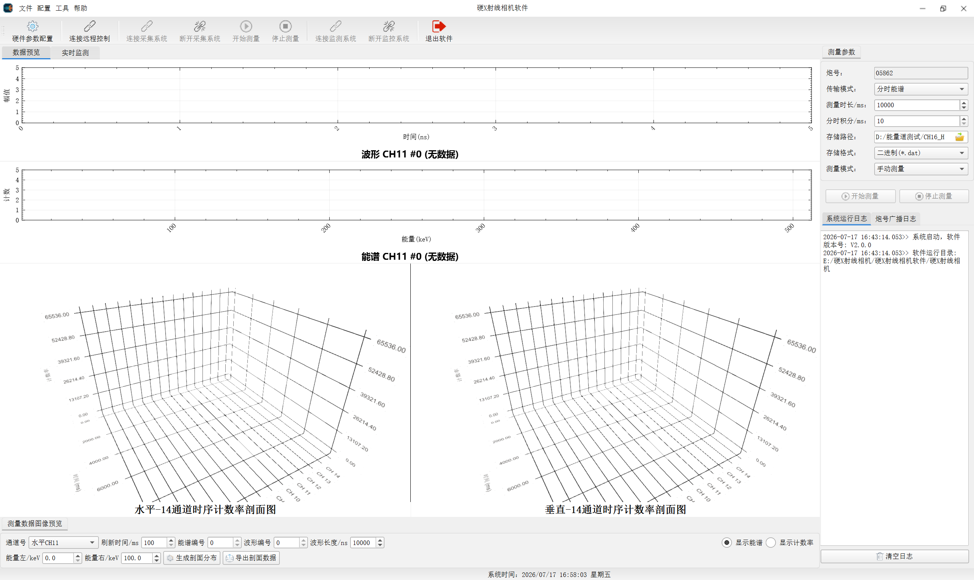
图 4 打开软件

硬件参数配置
硬件配置界面如图 4 所示，主要用于设置网口IP、能谱触发阈值、死时间、和16道能谱的能量区间。
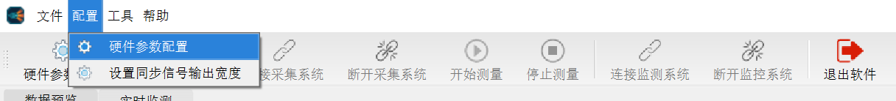
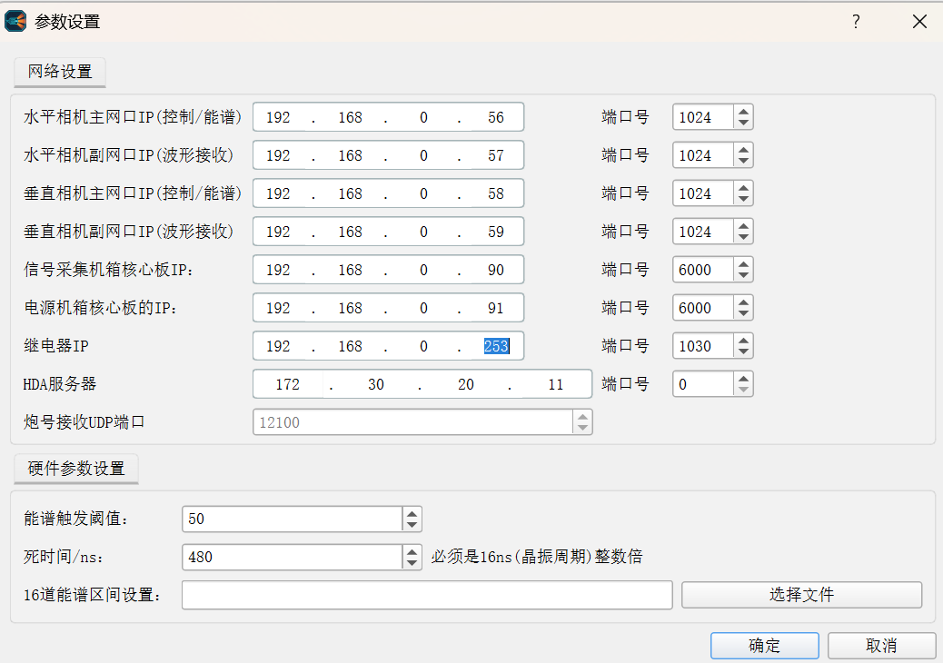
图5硬件参数配置
配置步骤如下：
①点击菜单栏的“配置”按钮，选择“硬件参数配置”；
②在网络参数中输入本地主机的地址和端口。
③设定能谱触发阈值和死时间（必须是16ns的整数）。
④配置16道能谱测量时的能量（单位keV）区间，在图二的HXR能量道参数设置文件中调整。
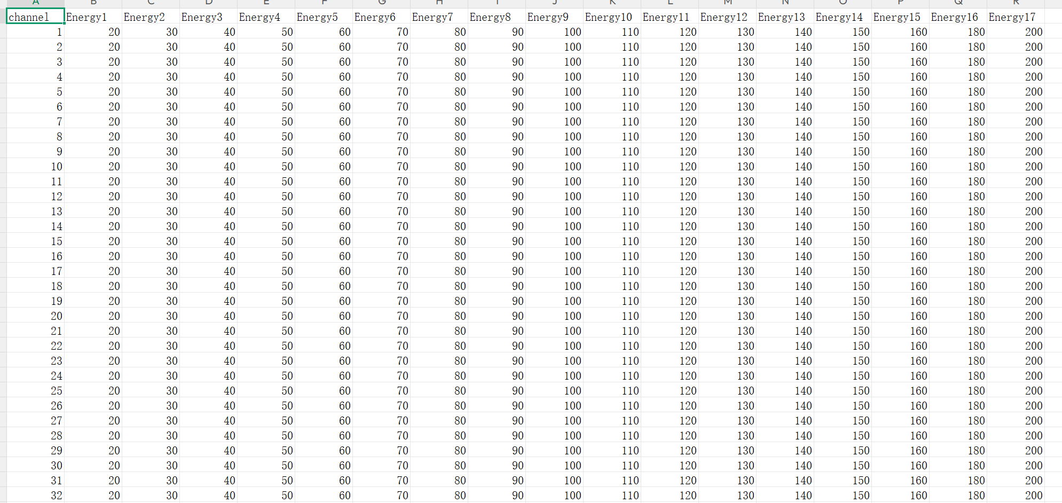
图 6 HXR能量道参数置

设置同步信号输出脉冲宽度
设置同步信号脉冲宽度如图6和图7所示，考虑到后端电子学实际需求，应设置为2us输出脉宽。
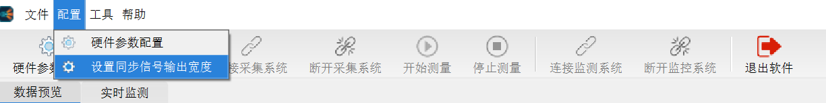
图7设置同步信号脉冲宽度
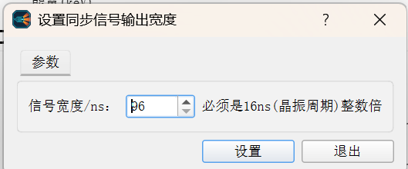
图8设置同步信号脉冲宽度
主要操作步骤如下：
①点击菜单栏中的 “配置” 按钮，在下拉菜单中选择 “设置同步信号脉冲宽度”，打开设置同步信号脉冲宽度对话框。
②根据实际使用需求，对参数进行配置。

联网以及启动硬件
完成本地配置和探测器参数配置后，可通过工具栏依次执行设备连接与电源控制操作。操作顺序如下：
①点击工具栏中的 “连接远程控制”；
②点击“开启电源”；
③点击 “连接采集系统”、“连接监测系统”；
当上述操作执行成功后，软件将完成与各设备的网络连接和供电控制。
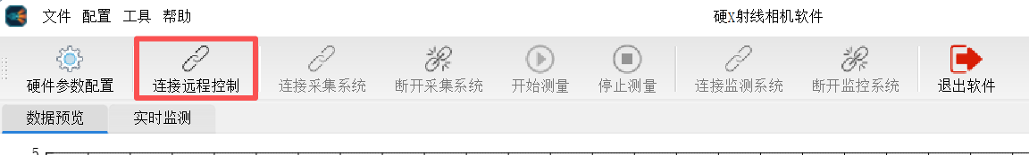
图 9 连接远程控制
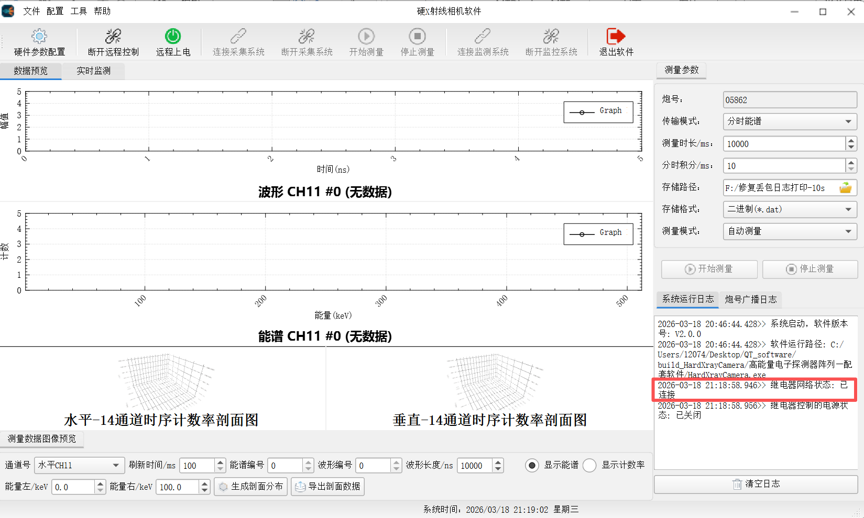
图 10 远程控制连接成功
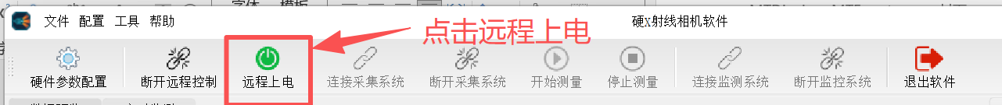
图 11点击“远程上电”
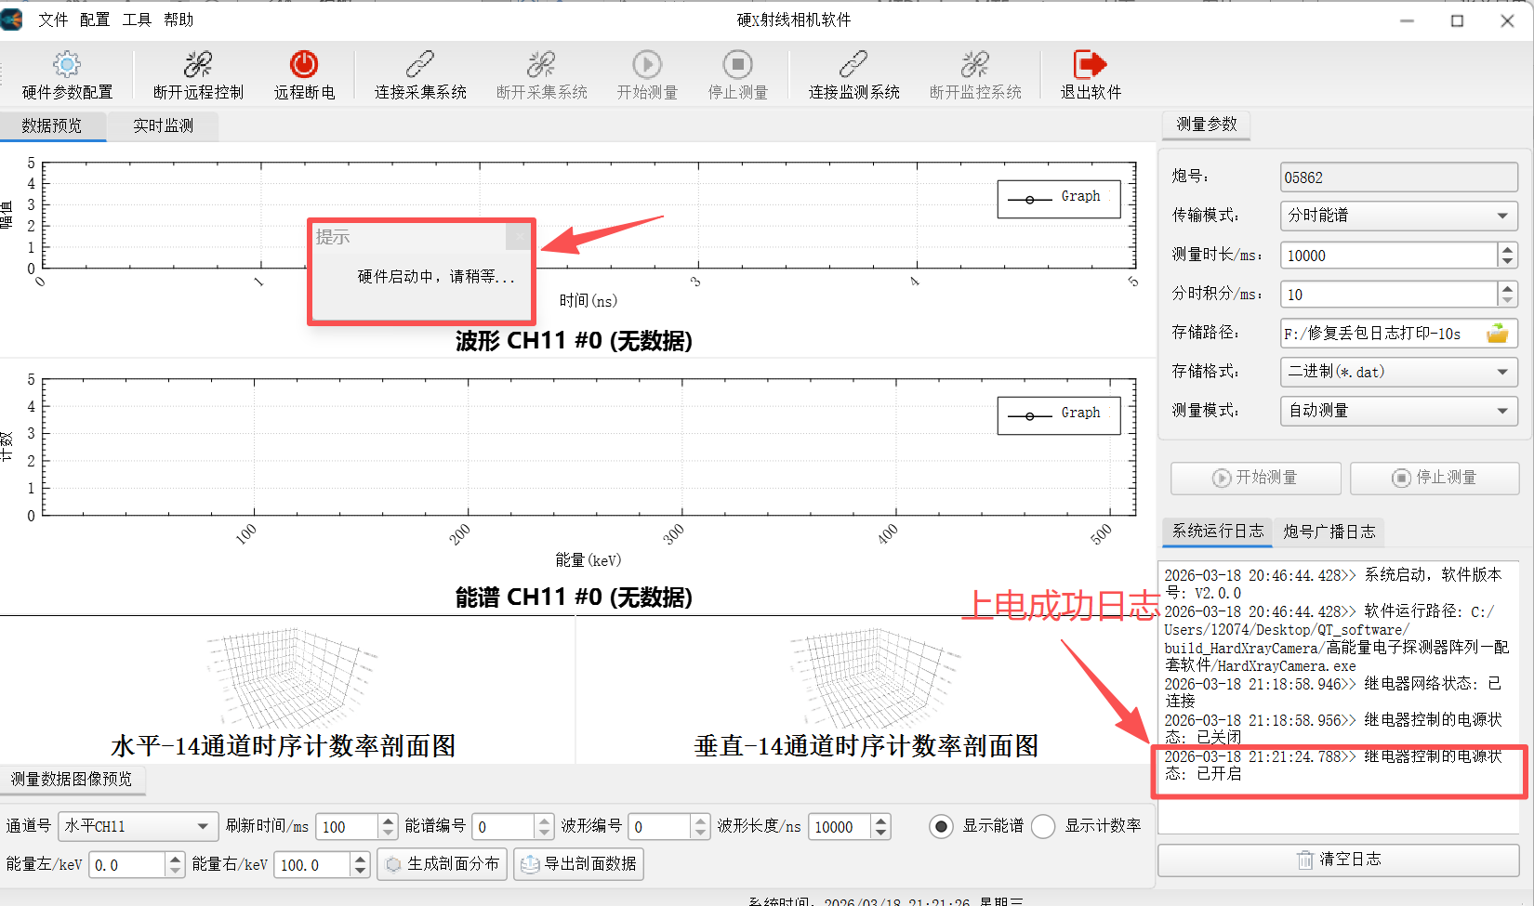
图 12 上电成功示意图
图 13 依次点击“连接采集系统”“连接监测系统”
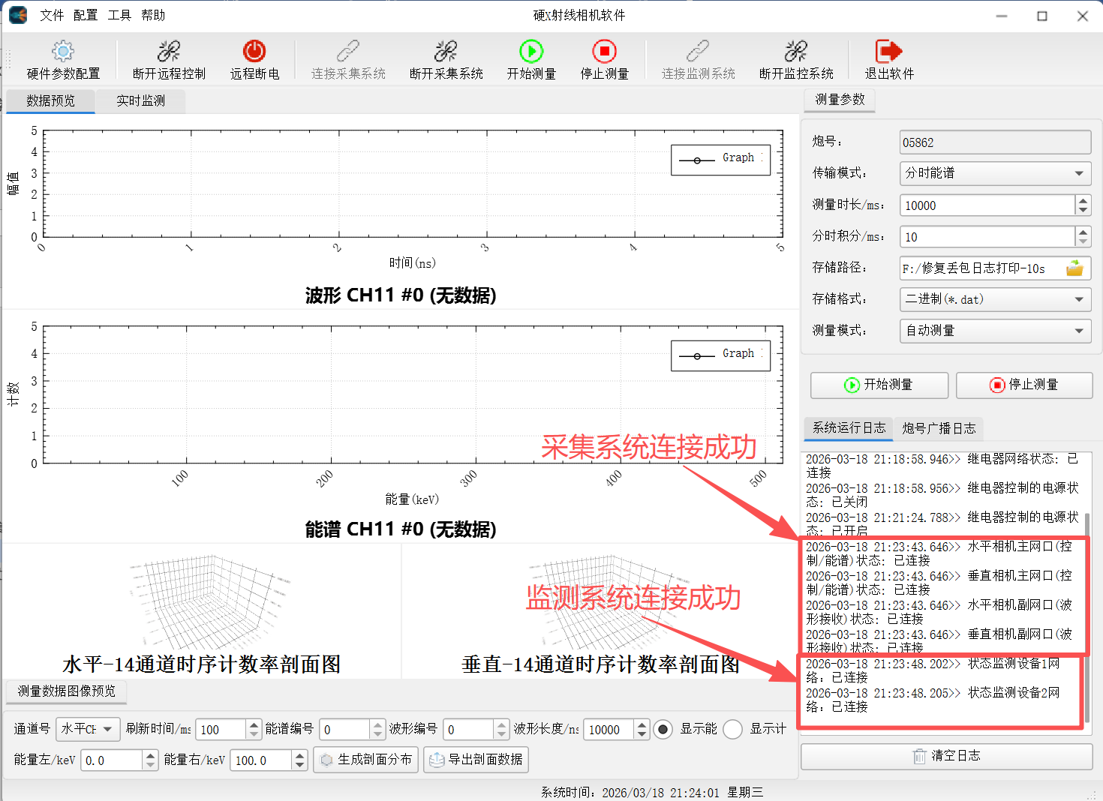
图 14 采集系统、监测系统连接成功
（4）. 异常处理
在连接网络出现故障时，应重点检查以下内容：
①检查实际网线连接是否正常；
②检查网络适配器配置是否正确；
③局域网内是否存在其他IP冲突问题。

手动测量/自动测量/无人值守功能介绍
三种测量方式均可用于高能量电子探测器阵列数据采集，但在工作原理和适用场景方面存在差异，具体说明如下。
（1）.工作原理差异
①手动测量
手动测量前，点开开始时，软件依次对两个FPGA板发送开始测量指令（软触发），FPGA通过网口识别到开始测量指令便开始数据采集，且软件开始测量时长计时。
②自动测量
自动测量前，需要先确认炮号广播正常工作，且外触发信号正常工作，每次接收到炮号后，软件发送开始测量指令（硬触发模式），然后FPGA进入等待外触发模式，当来了一个有效外触发信号（高电平3.3~5V，低电平0V，脉冲持续时长>1.5us则认为有效）时，硬件便优先向软件发送反馈指令，告诉软件测量已经开始，同时硬件进入数据采集阶段，软件识别到硬件出发反馈之后，马上进入测量时长倒计时，倒计时结束时，发送停止测量指令给FPGA，从而时FPGA停止测量。本轮测量结束后，软件立马进入下一次测量准备状态，并等待新的炮号新的外触发信号。
③无人值守
设定开始工作时间，当到达时间后，软件开启硬件的电源，并进入自动测量模式，到达停止工作的时间时，软件停止测量，并关闭硬件电源。
（2）.使用场景差异
①手动测量适用场景
手动测量通常用于仪器正式工作之前的调试工作，由于两个通道之间下发指令存在一定的延时，所以水平相机和垂直相机采集数据的时间起点会有几十毫秒的时间差异。
②自动测量适用场景
自动化测量通常用于实际打靶测量场景，在正式打靶之前，提前（需要在炮号广播之前）点击开始测量。
③无人值守
无人值守也适用于实际打靶测量场景，相比于自动测量，该模式可能会受到其他无关炮号的干扰，从而采集到一些错误数据。

手动测量
系统联网正常后（参见3.1.5节），便可以进行手动测量，按照图 15 所示进行手动测量配置和操作。
（1）.填写好测量参数后，选择测量模式：“手动测量”。
（2）.点击开始测量。
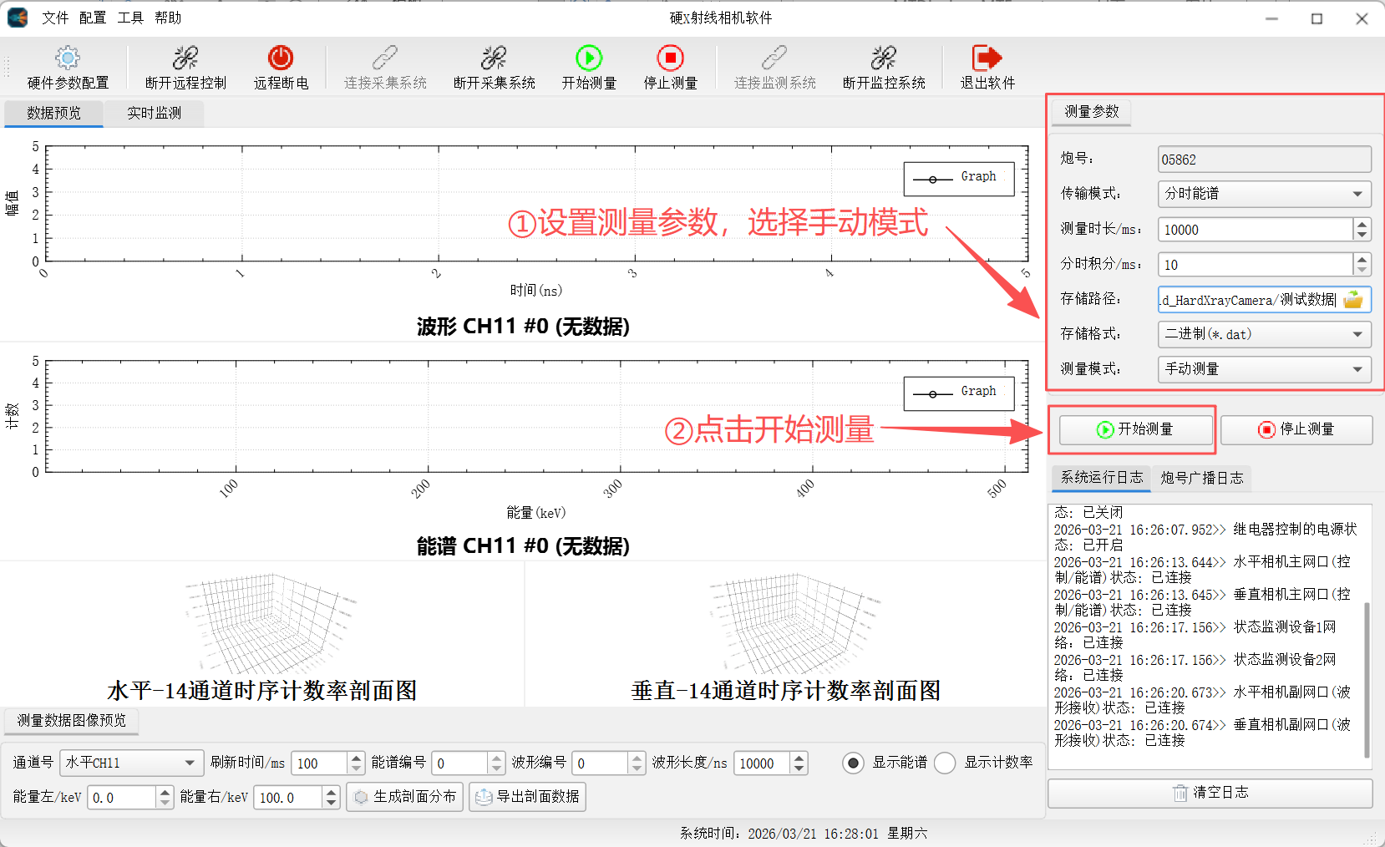
图15手动测量操作步骤
点击测量后，运行结果如图16、17所示。
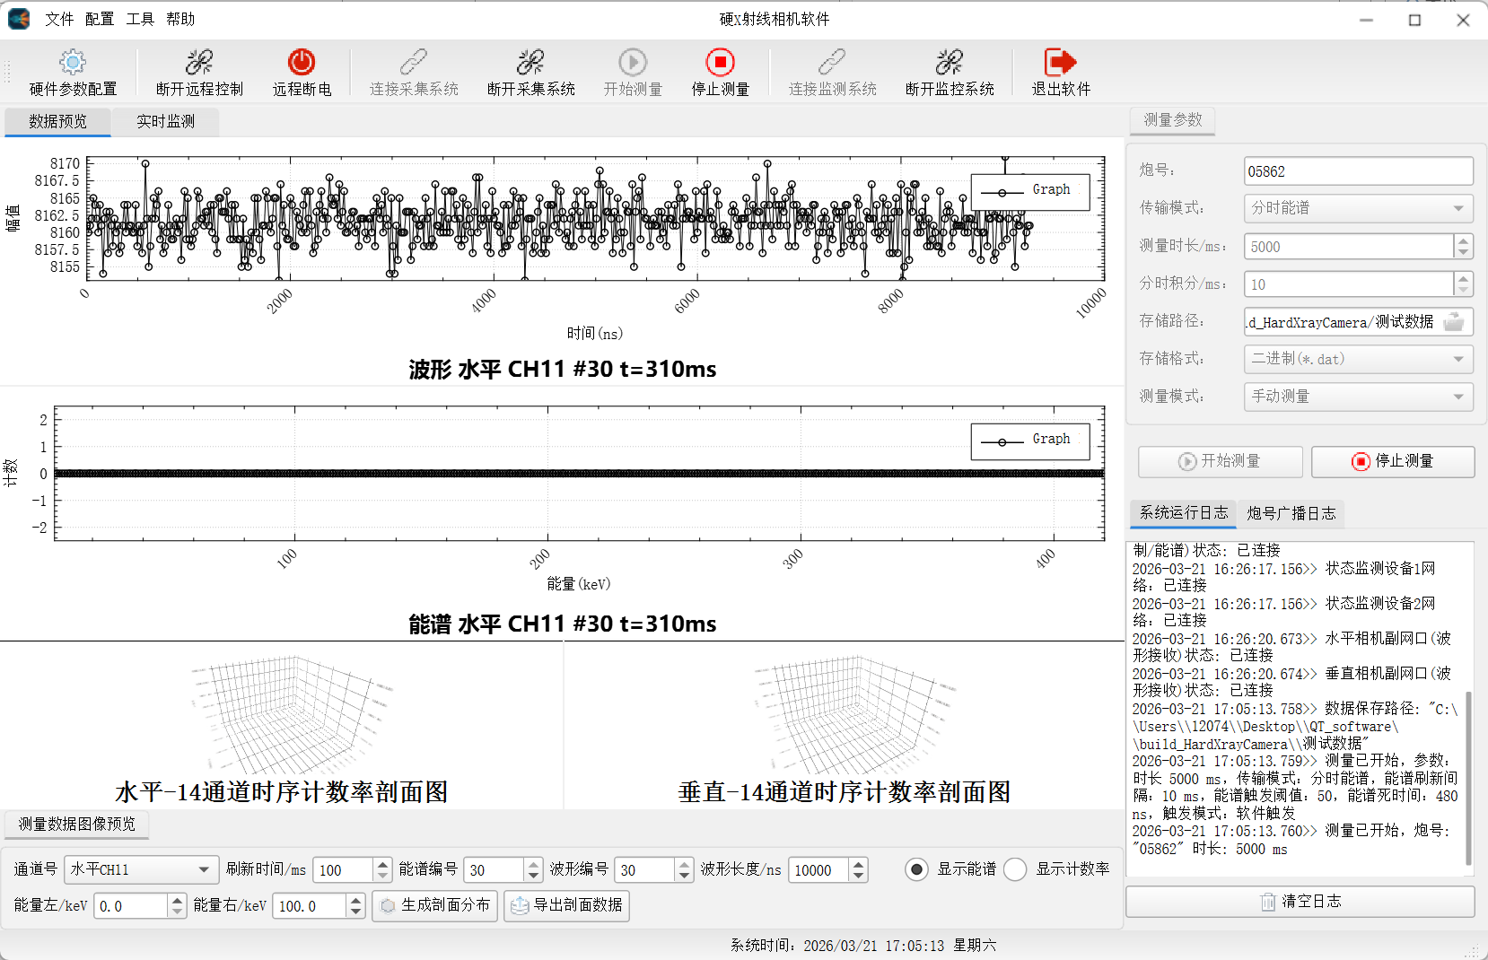
图 16 测量中（手动测量模式）
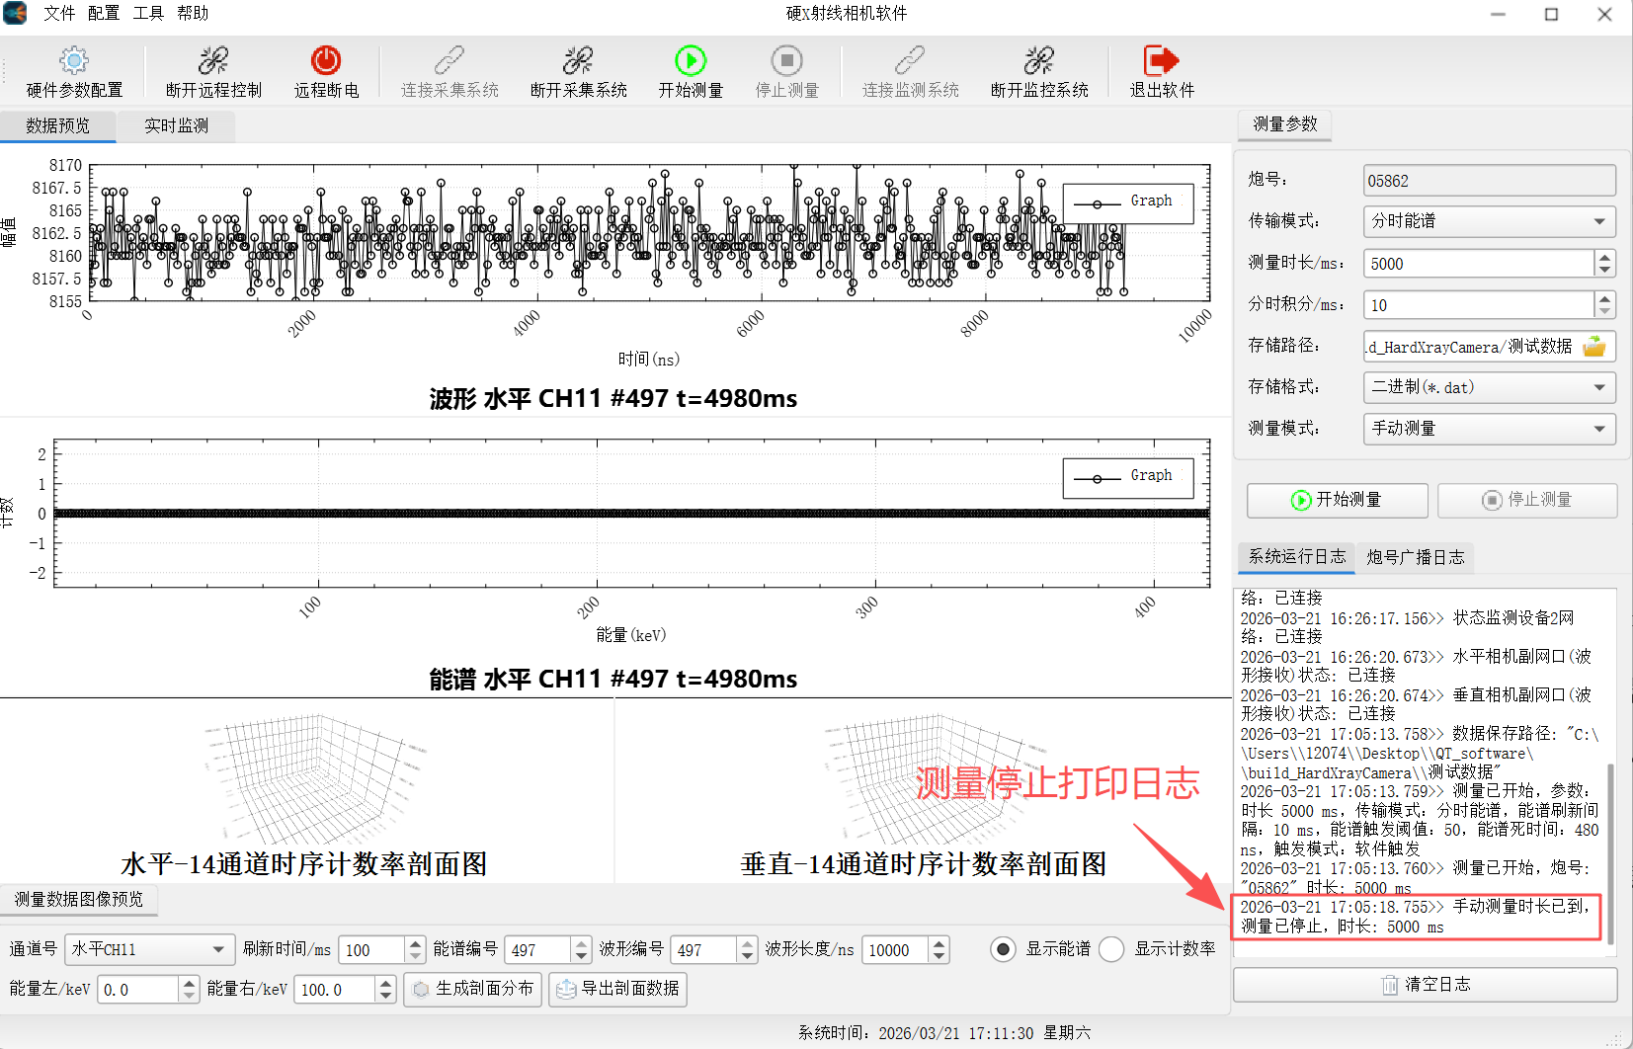
图 17 测量时长到后自动停止测量

自动测量
系统联网正常后（参见3.1.5节），便可以进行自动测量，自动测量的操作流程如图18所示，分为两步：
（1）选择好测量参数后，选择“自动测量”模式；
（2）点击开始测量。
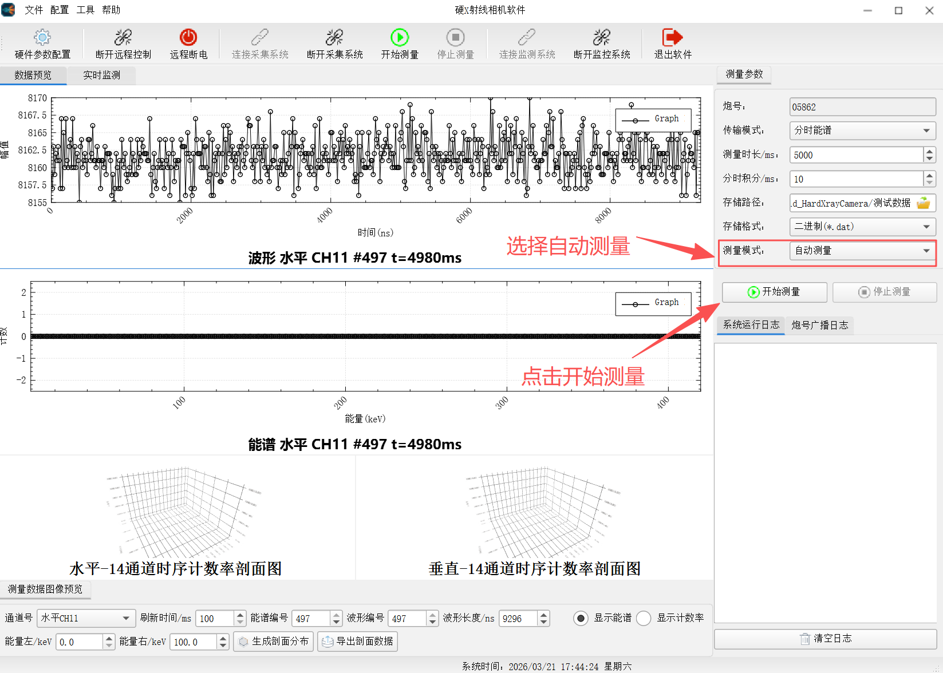
图 18 自动测量操作步骤
点击开始测量后，日志中发生更新，显示如下图所示，这个时候软件进行等待炮号状态。
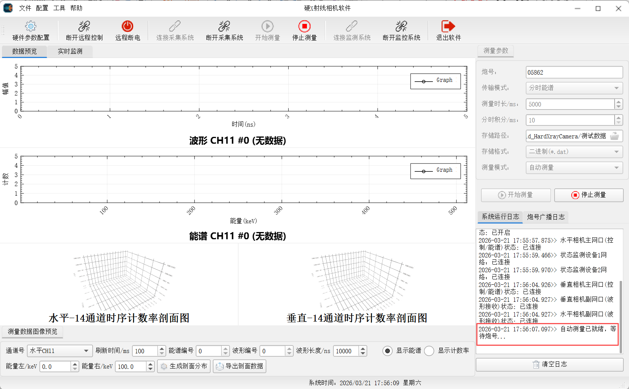
图 19 点击自动测量功能，日志更新
接收到炮号之后，软件界面更新炮号，并且日志打印相应信息，如图20所示。这时候进入等待外触发信号。
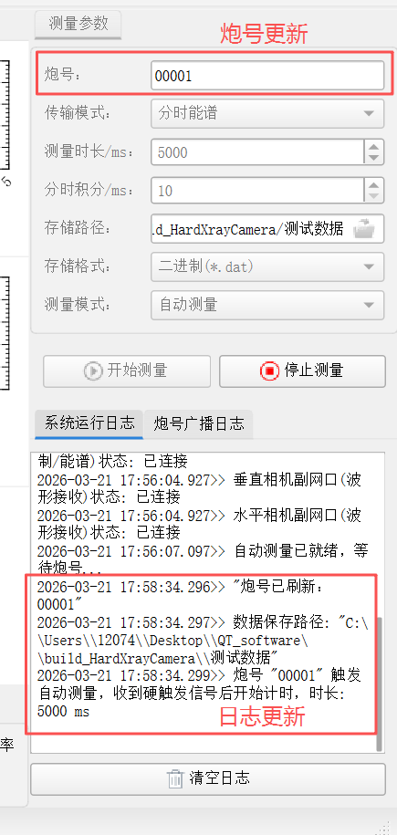
图 20 接收到炮号，日志更新
当外触发信号（方波信号，1M欧姆匹配下2.5V，大于2us的脉宽）来之后，硬件给软件发送指令反馈。由于有水平和垂直相机两个FPGA主板，软件从任意一个主板接收到触发反馈（如图21），则进行测量时间计时。测试时间到之后，软件向硬件发送停止测量指令，本次测量结束，自动进入下一次炮号等待（如图22），此后一直这样循环测量，直到用户点击停止测量才退出自动测量（如图23）。
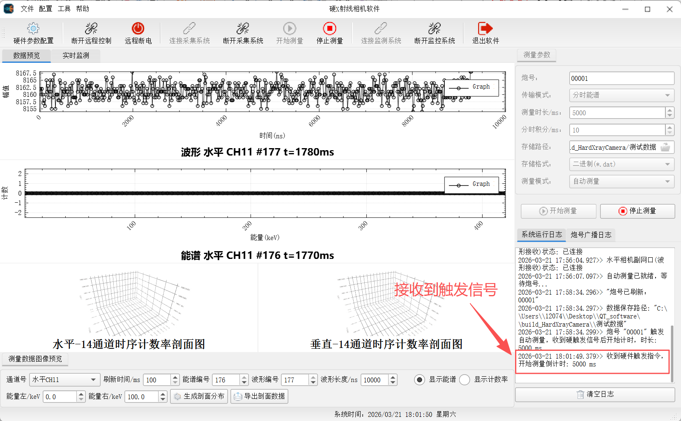
图 21 接收到触发信号，硬件进行采集数据并上传
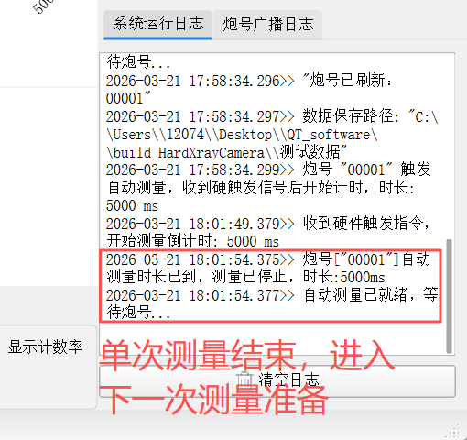
图 22 单次测量结束
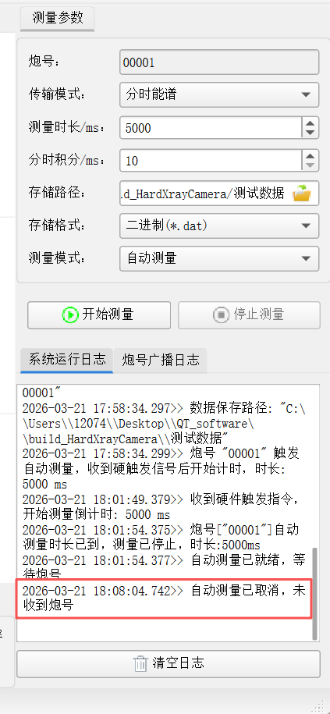
图 23 停止测量

无人值守
确保系统可以正常联网后（参见3.1.5节），便可以进行无人值守测量。该模式在点击开始测量前不需要手动联网（远程控制、采集系统、监测系统三者都不需要连接），无人值守测量的操作流程如图24所示，分为两步：
（1）选择好测量参数后，选择“无人值守”模式，并设计开关机时刻；
（2）点击开始测量。
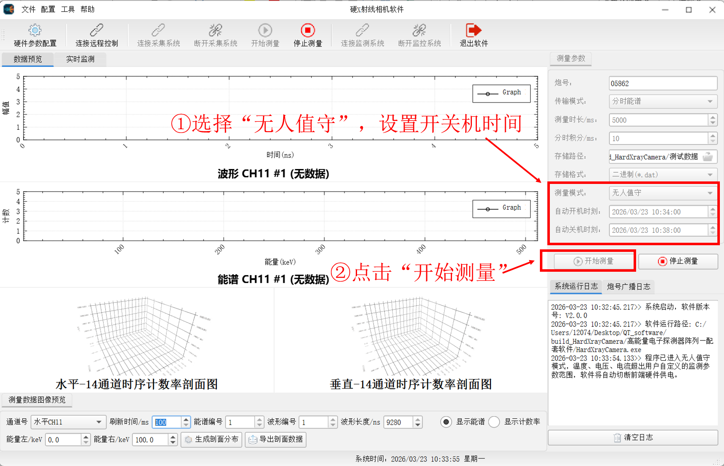
图 24 无人值守
点击开始测量后，系统自动开启温度、电压、电流报警功能（如图25所示），超过阈值则会自动断开电源。需要注意的是，对于温度检测，如果监测点损坏，则其数值会显示为6553.5。
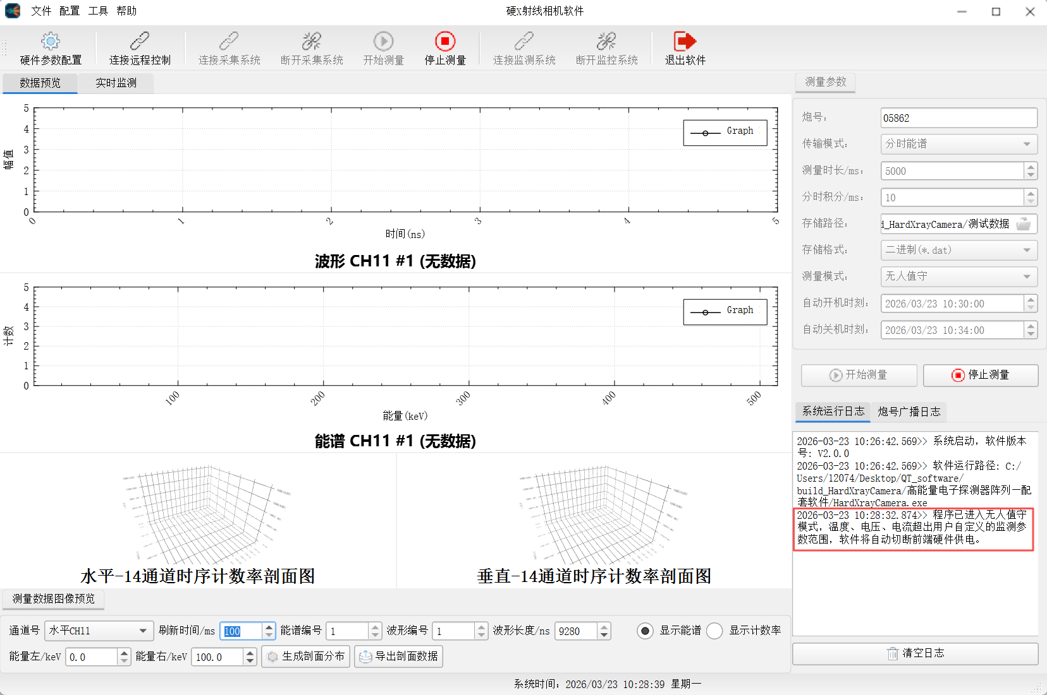
图 25 点击开始测量后，进入准备状态
到达指定时刻后，系统自动连接远程控制，并上电、联网，如图26所示。
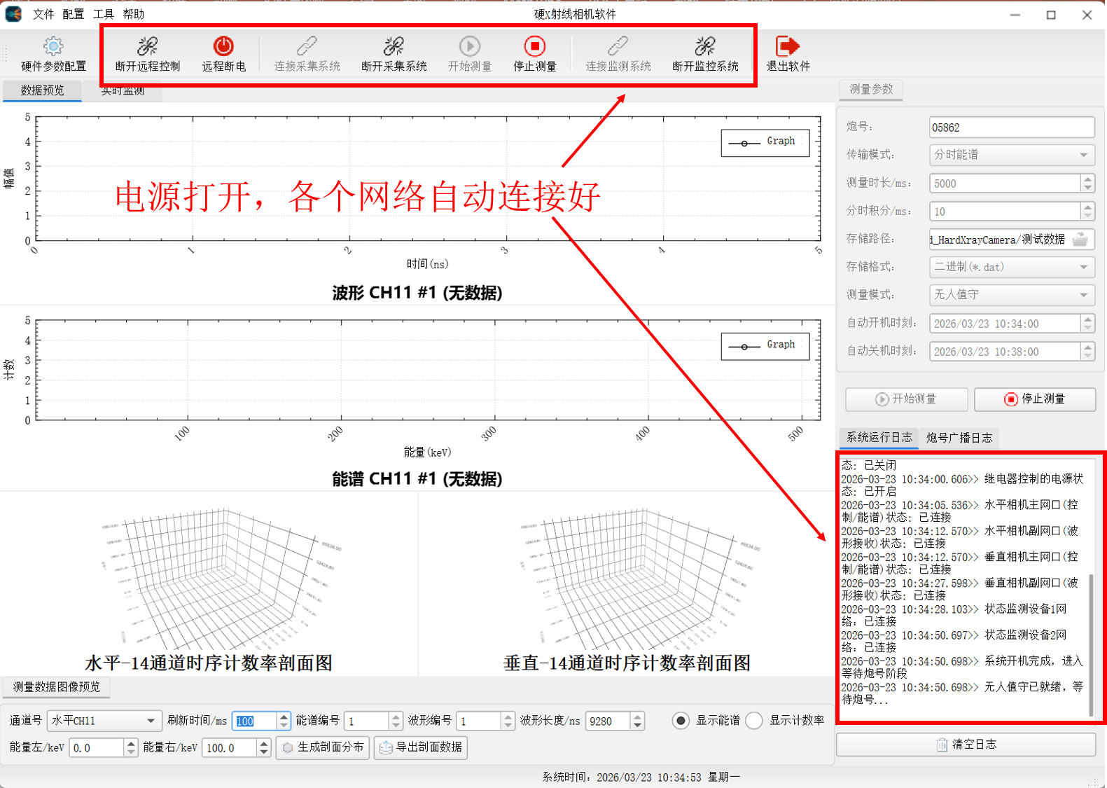
图 26 到达指定时刻，自动开机
然后等待炮号，炮号广播收到之后，等待触发，触发信号接收到后进入探测器数据采集，如图27所示。
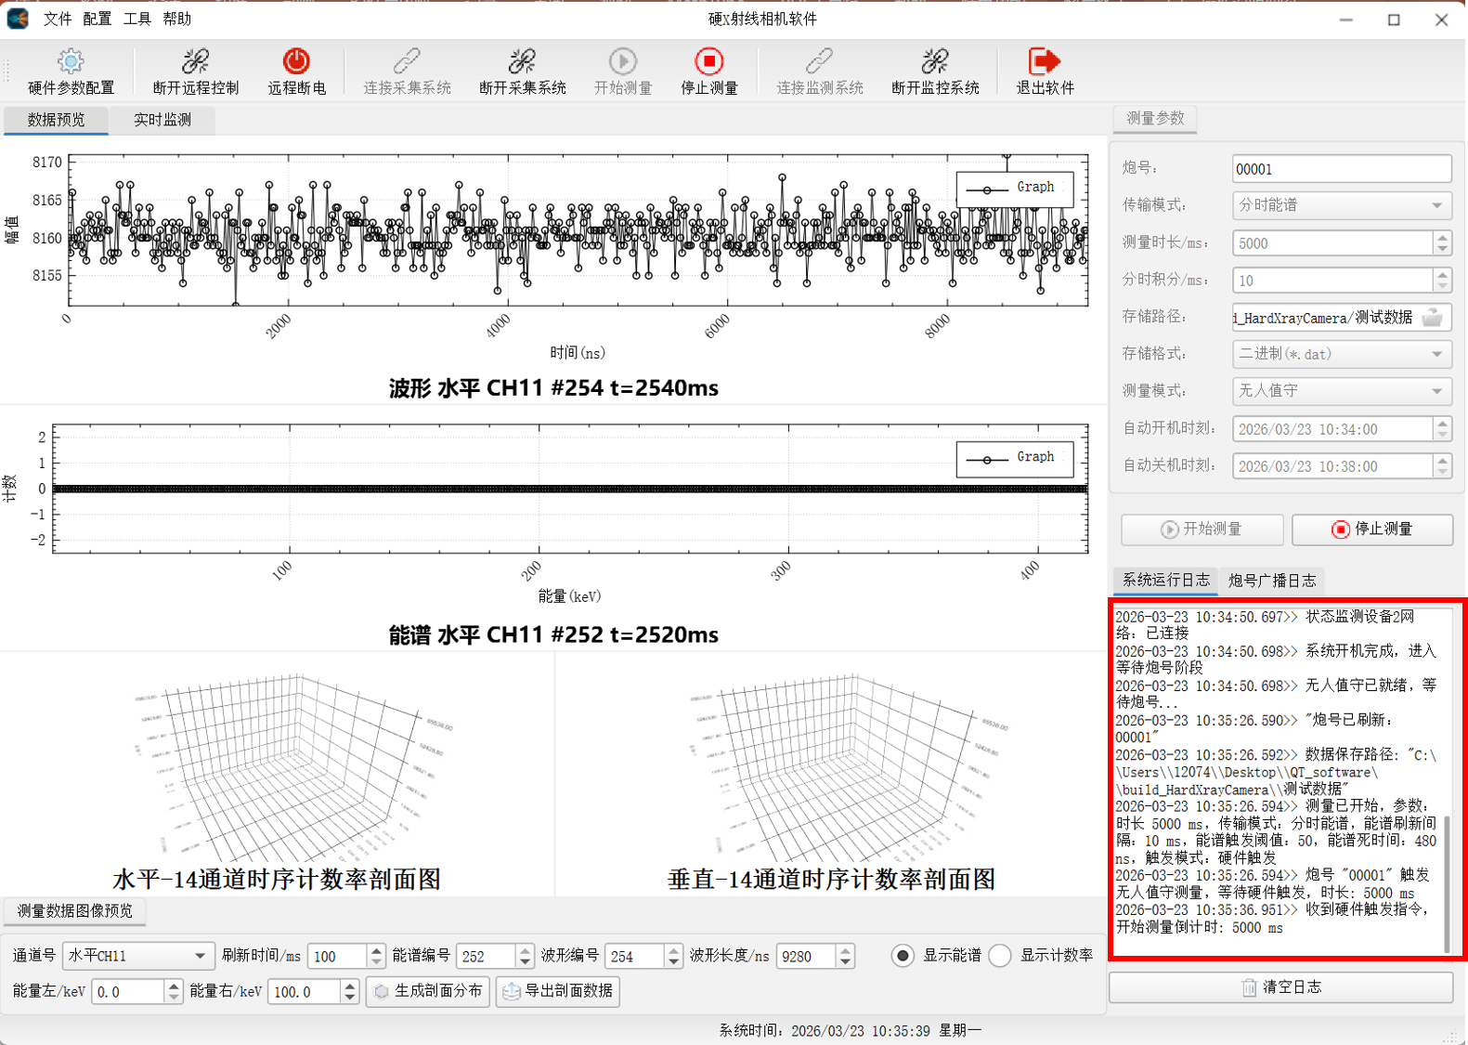
图 27 收到炮号，触发成功，进行一次测量
完成一次测量后，进入下一次等待炮号，如图28。
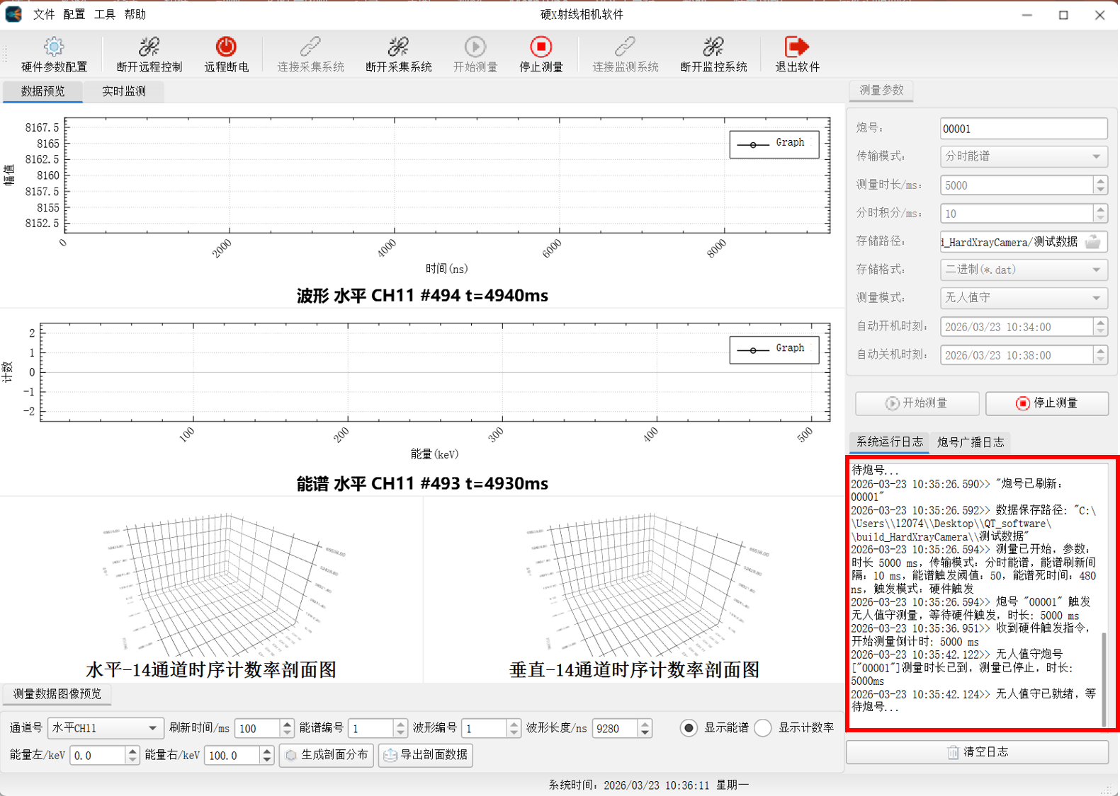
图 28 完成本次测量，进入下一次炮号等待
到达关机时刻，自动断开网络并断电关机，再自动退出软件（这里需要用户确认才会真正退出软件），如图29所示。
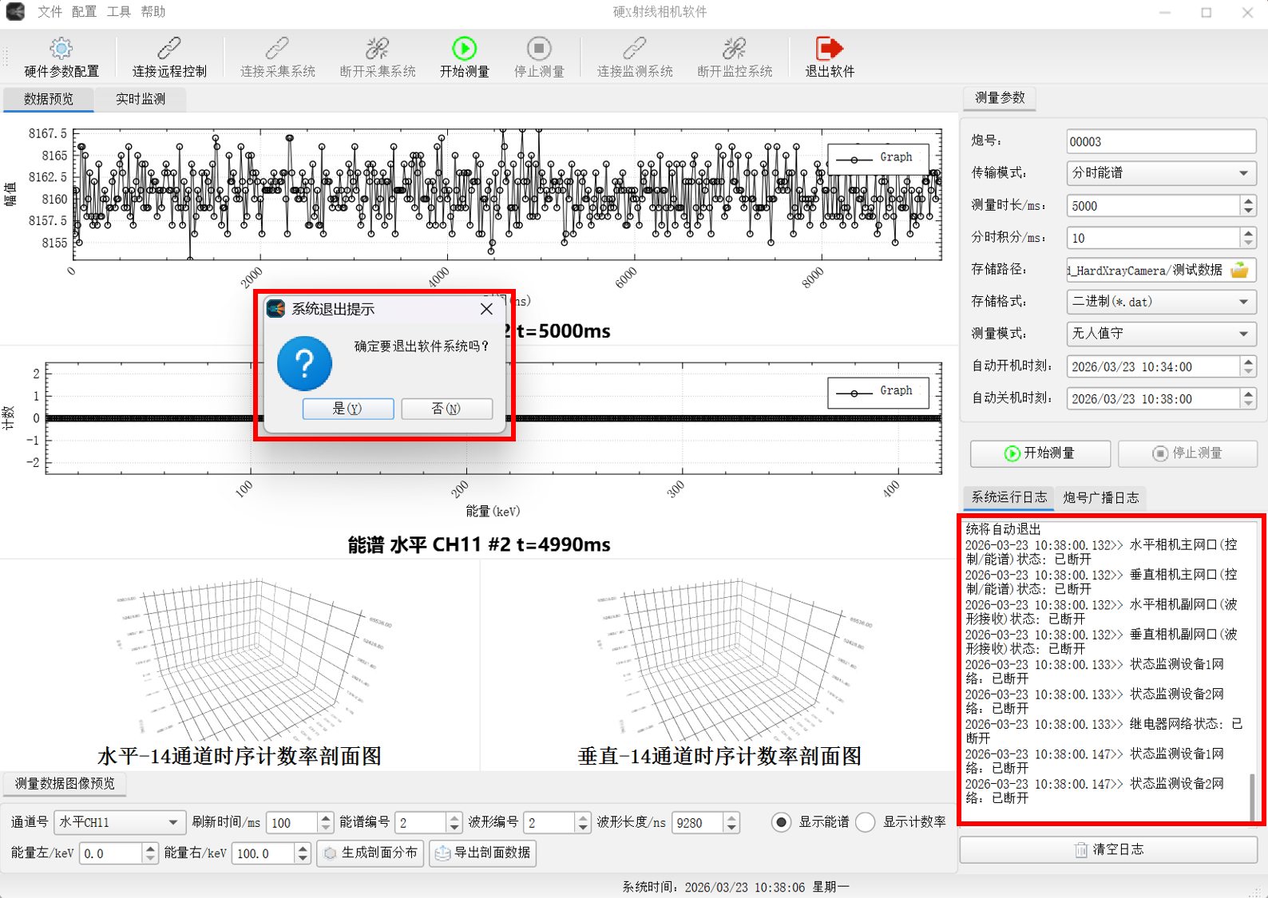
图 29 完成无人值守，自动关机

主界面功能

测量参数
测量参数界面如图30所示，各参数含义如下：
炮号：接收炮号广播，当测量时接收到广播则自动更新，一次测量只更新一次炮号，如果一次测量中产生多个炮号则不响应第二次及以后的炮号。
传输模式：“分时能谱/HXR能量道”两种模式，分时能谱对应512道能谱，HXR能量道对应16道能谱。512道能谱是将ADC采集到的电压幅度（扣除基线后）进行均分得到，16道能谱是根据用户输入的能量区间进行划分。由于界面能谱图像中横坐标采用了能量为单位，因此使用前都必须进行能量刻度，刻度后横轴标才是准确的。
测量时长/ms：输入单次测量的总时长，到达测量时长之后自动发送停止指令给硬件来实现停止测量，输入范围10~60000ms，需要注意的是，由于测量倒计时是采用软件进行计时，实际由于通信链路以及程序计时器精度，这会导致总体产生几十毫秒的偏差左右，因此不建议设置<1s的测量时长。
分时积分/ms：采集单个能谱的时长，对于分时能谱模式，输入范围：10~10000ms，对于HXR能量道模式，输入范围：1~10000ms。
存储路径：需要提前创建好文件夹，保存路径不存在，则无法进行测量，测量中数据自动存储在该文件夹下，命名采用。
存储格式：可选“二进制(*.dat)/表格(*.csv)”两种格式。
测量模式：可选“手动测量/自动测量/无人值守”三种模式。
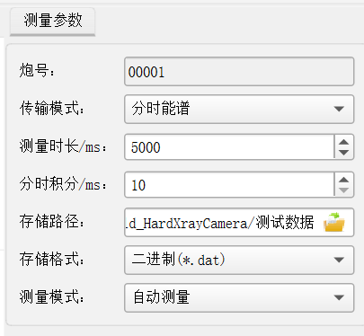
图 30 测量参数

图像交互操作
本软件具备图像交互功能，在图像中点击鼠标右键按钮弹出，如图25所示。其中包含视图恢复、清除标签、轴参考线、选择范围、线性缩放、对数缩放、导出图像等功能。同时鼠标在图像界面具有拖拽拉伸和滚轮缩放的功能。在图像区域点击鼠标右键，即可查看到能直接使用的交互功能。在区域中，可通过鼠标的移动和滚轮滑动实现图像交互，如图31所示。
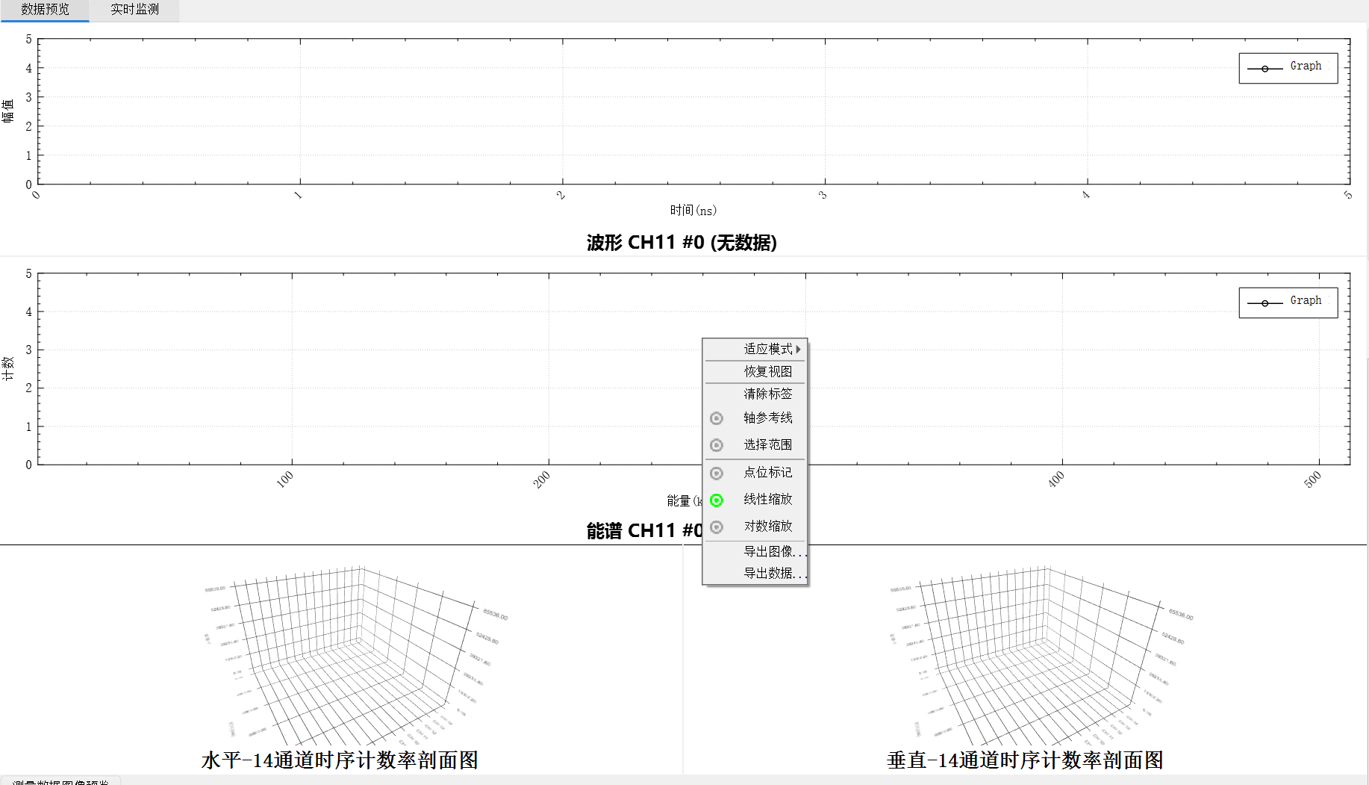
图31图像交互功能

帮助功能
在菜单栏选择“帮助”，可以分别查看到本软件项目的版本信息，如图32所示。
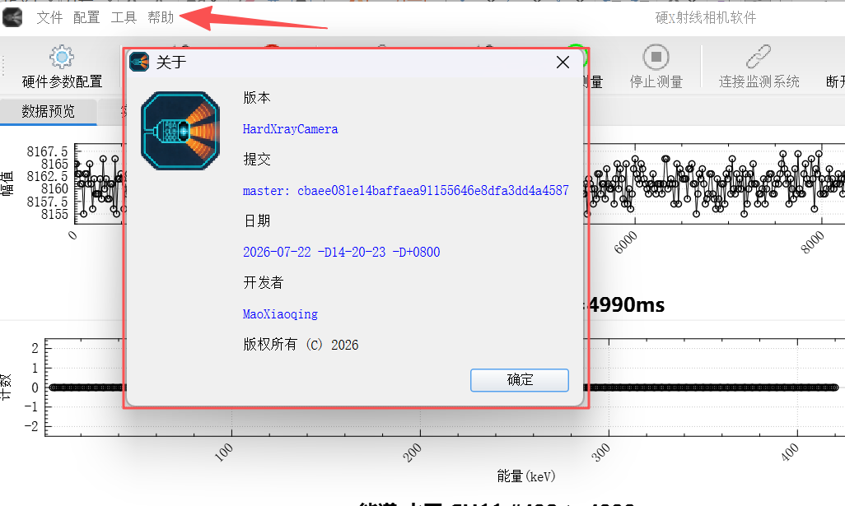
图32帮助

测量数据图像预览
主界面下方有测量参数预览设置，可用于控制图像显示，如图33所示。
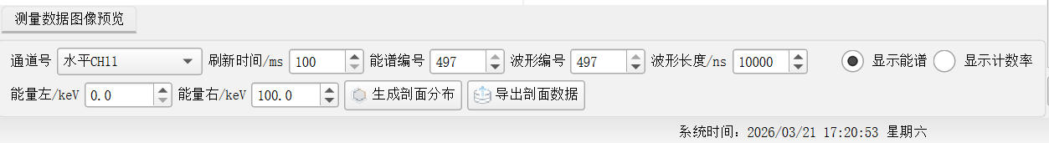
图 33 测量数据图像预览
通道号：用来控制显示的通道号，可输入1~32通道。
刷新时间：控制测量中图像的刷新时间间隔，每次显示最后接收到的一个波形/能谱图像。
能谱编号：测量结束后，可以切换显示已测到的全部能谱。
波形编号：测量结束后，可以切换显示已测到的全部波形。
波形长度：控制显示波形的长度10~9280ns。
显示能谱/显示计数率：切换数据的显示图像，能谱图像是测量中的每一个能谱图像（不是累积能谱），计数率是计数率随测量时间变化的图像。
能量左/keV：生成剖面图的能量左区间。
能量右/keV：生成剖面图的能量右区间。
生成剖面图按钮：在测量停止后，点击该按钮才能生成剖面图。
导出剖面数据：将剖面的数据导出。

实时监控
实时监控用于检测测量设备中的温度、电压、电流（如图34所示），各监测点每5s采集一次数据，在这个页面中，可以设置各个监测点的阈值，当开启报警联动后（如图35所示按钮），超过阈值则系统会直接断电（探测器设备也会断电）。
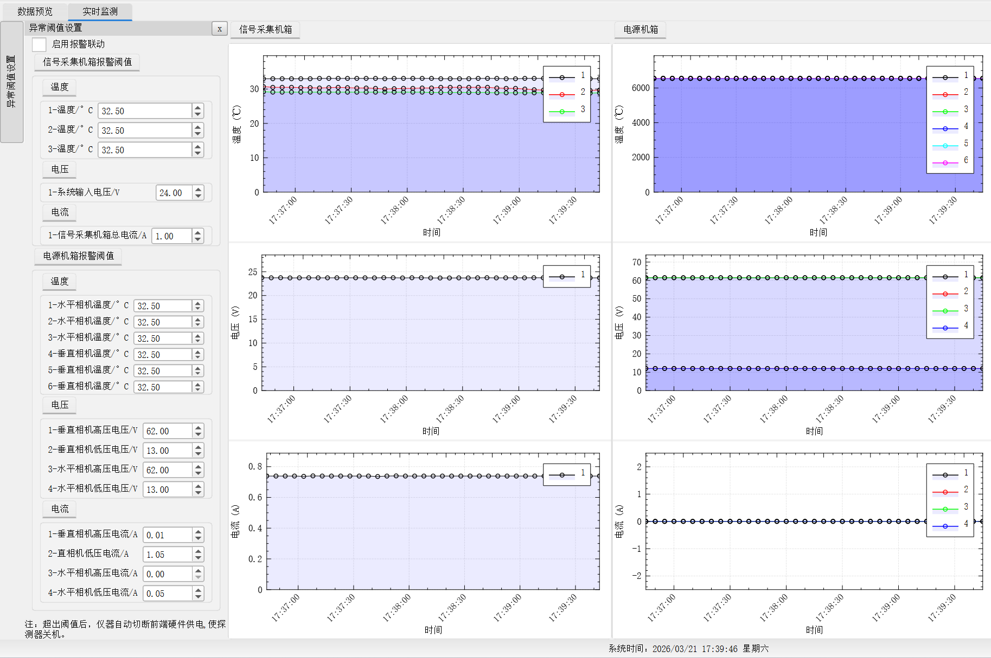
图 34实时监控
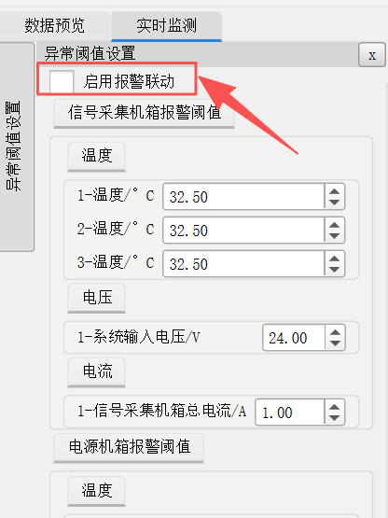
图 35 开启报警联动

数据储存的文档命名规则
数据可以二进制数据格式保存，如图36。其文件命名可参照下面示例：
垂直_00001_20260321_175834_5000_spec.dat表示垂直相机，00001炮号，测量开始时刻：20260321_175834，测量时长5000ms，能谱文件。
spec对应能谱文件，wave后缀对应波形文件。
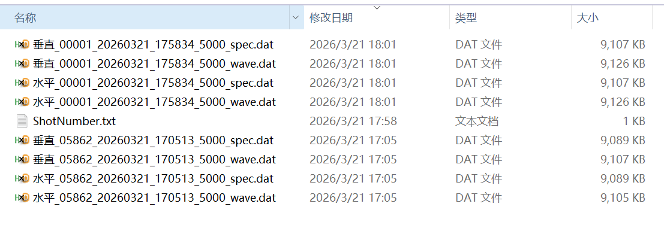
图36原始数据文档（按测量发次进行分别存储）

附录

数据格式说明
HXR相机有2块FPGA 板，每个主板输出有效的数据格式如下：
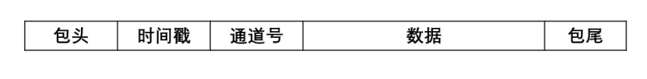
图 39 FPGA输出数据格式
包头：每个数据包的起点，采用16位二进制数表示（以十六进制显示则为：AABB）；
时间戳：该数据包相对于硬件触发时刻的绝对时间，一般为数据刷新时间的整倍数，单位为毫秒，采用16位二进制数表示；
注：波形数据的时间戳单位为10ms；分时能谱以及能量道的时间戳单位为1ms；
通道号：该数据包由哪一个通道测试得到，采用16位二进制数表示，具体表示公式为：$2^{n-1}$；n表示第几个通道（HXR相机16通道信号由2块FPGA 板采集处理，每块FPGA 板16通道，因此n取1～16）；具体数据如下表所示：
通道信息 | 0x0001 | 0x0002 | 0x0004 | 0x0008 | 0x0010 | 0x0020 | 0x0040 | 0x0080
通道号 | CH1 | CH2 | CH3 | CH4 | CH5 | CH6 | CH7 | CH8
通道信息 | 0x1000 | 0x2000 | 0x4000 | 0x8000 | 0x1000 | 0x2000 | 0x4000 | 0x8000
通道号 | CH9 | CH10 | CH11 | CH12 | CH13 | CH14 | CH15 | CH16
数据：数据分为三种格式，波形为580个数据点，分时能谱为512个数据点，能量道为16个数据点，每个数据点均采用16位二进制数表示；
包尾：每个数据包的末尾，采用16位二进制数表示（以十六进制显示则为：CCDD）。
波形数据格式：
HXR相机有2块FPGA 板，每个板子输出的数据格式如下：
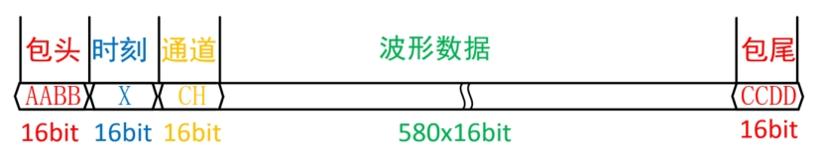
图 40 FPGA波形输出数据格式
能谱512道格式：
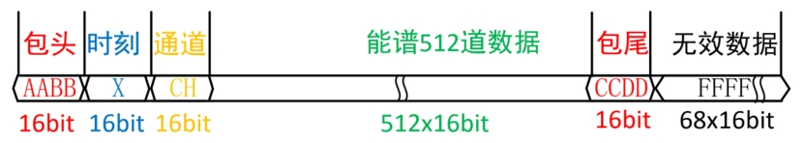
图 41 FPGA分时能谱输出数据格式
能谱16道格式：
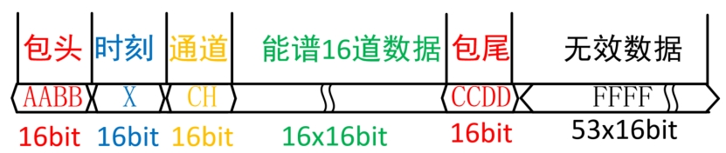
图 42 FPGA能量道输出数据格式

原始数据示例
接下来是三种不同的原始数据示例，其中红色的是包头和包尾，蓝色的是时间戳，黄色的是通道号，绿色是测试数据，黑色是无效字节，以16进制表示。

波形数据
AA BB 00 01 00 01 21 20 21 30 21 09 21 1B 21 25 21 32 21 10 21 29 20 FD 21 08 21 1D 21 07 21 21 21 1B 21 2C 21 45 21 1C 21 2A 21 06 21 18 20 EE 21 0E 20 ED 21 1C 21 2E 21 2C 20 EF 21 35 21 1A 21 0B 21 45 21 02 21 26 20 F9 20 FA 21 38 21 2E 21 06 21 3B 21 1F 21 33 21 1D 21 0A 21 12 21 2B 21 31 21 03 21 0D 21 36 21 29 21 12 21 19 20 E0 21 40 21 19 20 F2 20 FD 21 06 20 FA 21 11 20 FF 21 0D 21 39 21 30 21 09 21 06 21 0F 21 44 20 ED 21 1B 21 0A 21 45 21 09 21 50 21 18 21 10 21 1E 21 05 21 09 21 1E 21 44 21 2F 20 D9 21 0B 21 21 21 1E 21 09 21 39 21 25 21 06 21 45 21 11 21 12 21 2C 21 04 21 12 21 11 21 1D 21 00 21 40 21 03 21 08 21 26 21 03 21 3B 21 14 21 31 21 1A 21 29 20 ED 21 3E 21 01 21 23 21 1B 21 28 21 16 21 11 21 1B 21 19 21 19 21 0C 21 23 21 05 21 21 21 1D 21 2E 21 1E 21 19 21 15 21 04 21 26 21 0E 21 2D 20 F7 21 24 21 32 20 F3 21 08 20 F9 20 FE 21 02 21 1E 21 27 20 EB 21 30 21 07 21 31 21 21 21 0B 21 17 21 1C 21 36 20 F7 20 FB 21 0D 21 15 21 06 21 12 21 03 21 07 21 3B 21 03 21 01 21 14 21 01 21 02 21 4E 21 03 21 20 21 3D 21 1A 21 18 21 29 21 04 21 0D 21 54 20 F6 20 FA 21 50 20 F1 21 0A 21 13 21 2A 21 20 21 07 21 21 21 24 21 25 21 05 21 0B 21 06 21 18 21 17 21 1D 21 2F 21 0F 21 15 21 30 21 41 21 38 21 36 21 30 21 00 21 1C 21 30 21 07 21 1D 21 18 21 1E 21 14 21 22 21 24 21 35 20 F4 21 1E 20 FC 20 F9 21 22 21 19 20 FF 20 F8 21 15 21 04 21 1D 21 1D 21 12 21 49 21 01 21 25 21 19 21 1E 21 1C 21 17 21 17 21 27 20 FB 21 0F 20 EF 21 07 21 0E 21 18 21 1A 21 03 20 F0 21 08 21 12 21 32 21 27 21 1B 21 04 21 1F 21 28 20 F5 21 1B 21 1A 21 17 21 0D 21 15 21 34 21 1A 21 16 20 E1 21 29 21 14 21 24 21 05 21 3D 21 10 21 32 21 44 21 0B 21 23 21 1C 21 12 21 0E 21 0E 21 04 21 31 20 E9 21 17 21 24 20 ED 20 F4 21 22 21 1D 21 1A 21 13 21 19 21 0A 21 1B 20 FB 21 20 21 0D 21 3D 21 1A 21 16 21 24 21 39 21 39 21 1A 21 23 20 FF 21 0C 21 18 21 30 21 0F 21 0C 21 1A 21 0C 21 25 20 F6 21 3B 21 0B 21 18 21 0B 21 2E 21 25 21 06 21 0A 21 00 21 2B 21 1A 21 33 20 F2 21 0E 21 1B 20 FA 21 1C 21 0D 21 08 21 32 21 1C 21 28 21 1C 20 FB 20 FB 21 1E 21 16 21 3C 21 19 21 0F 21 0A 21 34 21 08 21 2F 21 08 21 25 21 03 21 15 20 EB 21 22 21 1C 20 EB 21 2B 21 21 20 F6 21 17 21 25 20 F4 21 1D 21 20 21 03 21 17 21 42 20 F7 21 1C 21 07 21 10 21 28 21 0C 21 16 21 18 21 2D 21 1C 20 F4 21 3A 21 23 21 1F 21 35 20 F3 21 0E 21 4B 21 0E 21 14 21 1D 21 20 21 2A 21 0A 21 14 21 09 21 25 21 27 21 15 21 1D 21 1D 21 31 20 EF 21 10 21 15 21 2B 21 1E 21 14 21 0C 21 1B 21 06 21 33 21 2E 21 2F 21 1A 21 0E 21 15 20 F3 21 27 21 1C 21 2E 21 05 21 05 21 3F 21 2F 20 FC 21 3C 21 02 21 13 21 0E 21 01 21 40 21 35 20 FD 21 26 21 10 21 31 20 E6 21 49 21 1A 21 38 21 0D 21 27 21 34 21 1D 21 09 21 08 21 21 21 28 21 0E 21 39 20 F1 20 FD 21 17 20 F5 21 10 21 1E 20 F2 21 41 21 39 21 32 21 01 21 28 21 40 21 20 20 FA 21 19 21 22 21 0F 21 22 21 34 20 FE 21 10 21 03 20 FF 20 F6 21 10 21 35 21 08 21 1D 21 0D 21 15 21 36 21 12 21 1F 21 23 21 26 20 FA 21 1A 20 F3 21 28 21 36 21 0A 21 1C 20 E9 21 01 21 07 21 1D 21 14 21 15 21 2B 21 03 21 1B 21 02 20 F8 21 5D 21 1E 21 08 21 04 21 24 21 24 21 10 21 41 21 3A 21 14 21 37 21 18 21 18 21 1D 21 38 21 01 21 35 21 1C 21 01 21 3F 21 0C 21 20 21 34 21 0C 21 1A 21 22 21 0B 21 35 21 43 21 04 21 1D 21 05 21 1B 21 31 20 EB 21 33 21 20 21 32 21 31 20 FD 20 E9 21 26 21 1C 21 1D 21 19 21 28 21 1E 20 F5 21 07 21 3A 20 F9 21 21 20 F7 21 05 21 19 21 1F 21 14 20 E4 21 4D 21 24 21 22 21 4A 21 1B 21 42 21 19 21 1A 21 20 21 2B 21 03 21 14 21 1E 21 38 21 18 21 1A 21 24 21 01 21 3C 21 1B 21 14 21 06 21 06 CC DD

分时能谱数据
AA BB 00 01 00 0A 00 00 00 00 00 00 00 00 00 00 00 00 00 00 00 00 00 00 00 00 00 00 00 00 00 00 00 00 00 00 00 00 00 00 00 00 00 00 00 00 00 00 00 00 00 00 00 00 00 00 00 00 00 00 00 00 00 00 00 00 00 00 00 00 00 00 00 00 00 00 00 00 00 00 00 00 00 00 00 00 00 00 00 00 00 00 00 00 00 00 00 00 00 00 00 00 00 00 00 00 00 00 00 00 00 00 00 00 00 00 00 00 00 00 00 00 00 00 00 00 00 00 00 00 00 00 00 00 00 00 00 00 00 00 00 00 00 00 00 00 00 00 00 00 00 00 00 00 00 00 00 00 00 00 00 00 00 00 00 00 00 00 00 00 00 00 00 00 00 00 00 00 00 00 00 00 00 00 00 00 00 00 00 00 00 00 00 00 00 00 00 00 00 00 00 00 00 00 00 00 00 00 00 00 00 00 00 00 00 00 00 00 00 00 00 00 00 00 00 00 00 00 00 00 00 00 00 00 00 00 00 00 00 00 00 00 00 00 00 00 00 00 00 00 00 00 00 00 00 00 00 00 00 00 00 00 00 00 00 00 00 00 00 00 00 00 00 00 00 00 00 00 00 00 00 00 00 00 00 00 00 00 00 00 00 00 00 00 00 00 00 00 00 00 00 00 00 00 00 00 00 00 00 00 00 00 00 00 00 00 00 00 00 00 00 00 00 00 00 00 00 00 00 00 00 00 00 00 00 00 00 00 00 00 00 00 00 00 00 00 00 00 00 00 00 00 00 00 00 00 00 00 00 00 00 00 00 00 00 00 00 00 00 00 00 00 00 00 00 00 00 00 00 00 00 00 00 00 00 00 00 00 00 00 00 00 00 00 00 00 00 00 00 00 00 00 00 00 00 00 00 00 00 00 00 00 00 00 00 00 00 00 00 00 00 00 00 00 00 00 00 00 00 00 00 00 00 00 00 00 00 00 00 00 00 00 00 00 00 00 00 00 00 00 00 00 00 00 00 00 00 00 00 00 00 00 00 00 00 00 00 00 00 00 00 00 00 00 00 00 00 00 00 00 00 00 00 00 00 00 00 00 00 00 00 00 00 00 00 00 00 00 00 00 00 00 00 00 00 00 00 00 00 00 00 00 00 00 00 00 00 00 00 00 00 00 00 00 00 00 00 00 00 00 00 00 00 00 00 00 00 00 00 00 00 00 00 00 00 00 00 00 00 00 00 00 00 00 00 00 00 00 00 00 00 00 00 00 00 00 00 00 00 00 00 00 00 00 00 00 00 00 00 00 00 00 00 00 00 00 00 00 00 00 00 00 00 00 00 00 00 00 00 00 00 00 00 00 00 00 00 00 00 00 00 00 00 00 00 00 00 00 00 00 00 00 00 00 00 00 00 00 00 00 00 00 00 00 00 00 00 00 00 00 00 00 00 00 00 00 00 00 00 00 00 00 00 00 00 00 00 00 00 00 00 00 00 00 00 00 00 00 00 00 00 00 00 00 00 00 00 00 00 00 00 00 00 00 00 00 00 00 00 00 00 00 00 00 00 00 00 00 00 00 00 00 00 00 00 00 00 00 00 00 00 00 00 00 00 00 00 00 00 00 00 00 00 00 00 00 00 00 00 00 00 00 00 00 00 00 00 00 00 00 00 00 00 00 00 00 00 00 00 00 00 00 00 00 00 00 00 00 00 00 00 00 00 00 00 00 00 00 00 00 00 00 00 00 00 00 00 00 00 00 00 00 00 00 00 00 00 00 00 00 00 00 00 00 00 00 00 00 00 00 00 00 00 00 00 00 00 00 00 00 00 00 00 00 00 00 00 00 00 00 00 00 00 00 00 00 00 00 00 00 00 00 00 00 00 00 00 00 00 00 00 00 00 00 00 00 00 00 00 00 00 00 00 00 00 00 00 00 00 00 00 00 00 00 00 00 00 00 00 00 00 00 00 00 00 00 00 00 00 00 00 00 00 00 00 00 00 00 00 00 00 00 00 00 00 00 00 00 00 00 00 00 00 00 00 00 00 00 00 00 00 00 00 00 00 00 00 00 00 00 00 00 00 00 00 00 00 00 00 00 00 00 00 00 00 00 00 00 00 00 00 00 00 00 00 00 00 00 00 00 00 00 00 00 00 00 00 00 00 00 00 00 00 00 00 00 00 00 00 00 00 00 00 00 00 00 00 00 00 00 00 00 00 00 00 00 00 00 00 00 00 00 00 00 00 00 00 00 00 00 00 00 00 00 00 00 00 00 00 00 00 00 00 00 00 00 00 00 00 00 00 00 00 00 00 00 00 00 00 00 CC DD FF FF FF FF FF FF FF FF FF FF FF FF FF FF FF FF FF FF FF FF FF FF FF FF FF FF FF FF FF FF FF FF FF FF FF FF FF FF FF FF FF FF FF FF FF FF FF FF FF FF FF FF FF FF FF FF FF FF FF FF FF FF FF FF FF FF FF FF FF FF FF FF FF FF FF FF FF FF FF FF FF FF FF FF FF FF FF FF FF FF FF FF FF FF FF FF FF FF FF FF FF FF FF FF FF FF FF FF FF FF FF FF FF FF FF FF FF FF FF FF FF FF FF FF FF FF FF FF FF FF FF FF FF FF FF FF

能量道数据
AA BB 00 01 00 01 00 00 00 00 00 00 00 00 00 00 00 00 00 00 00 00 00 00 00 00 00 00 00 00 00 00 00 00 00 00 00 00 CC DD FF FF FF FF FF FF FF FF FF FF FF FF FF FF FF FF FF FF FF FF FF FF FF FF FF FF FF FF FF FF FF FF FF FF FF FF FF FF FF FF FF FF FF FF FF FF FF FF FF FF FF FF FF FF FF FF FF FF FF FF FF FF FF FF FF FF FF FF FF FF FF FF FF FF FF FF FF FF FF FF FF FF FF FF FF FF FF FF FF FF FF FF FF FF FF FF FF FF FF FF FF FF FF FF FF FF

